# 信念与荣耀·番外篇——胜似黑客

# 六、神级传说

**选自《电脑报》2013年第33期**

“Hack”有两个常见含义，而且差别不小。其中之—是以创新性的方法来解决问题，另—个含义则是暴力地打开、剁开、砍开、切开。第二种用法是本意；但是现在的黑客们，往往更在意第一种含义。

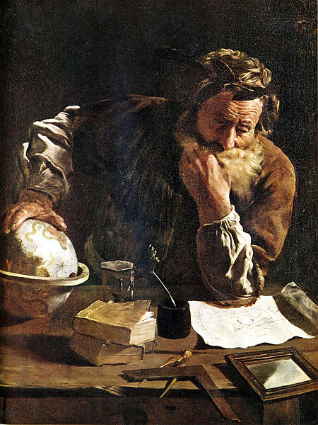

**阿基米德（Αρχιμήδης，Archimedes，公元前287年—公元前212年）**

## 西西里岛的饱学之士

说到创新性地解决问题，不得不提一下阿基米德。这位古希腊物理学家能用简单的资源解决看似无解的问题，以至于偶尔会被人当作神来膜拜。如果黑客们也打算拜一下祖师爷的话，阿基米德是个不错的选择。

这位出身于西西里岛的饱学之士家境优裕。他的父亲是天文学家和数学家，在阿基米德不到十岁的时候就把他送到亚利山大城去读书——那是大约公元前277年左右的事，当时亚历山大城是托勒密王朝的首都，地中海上重要的港口，也是古希腊文化中最大的城市，其规模和财富罕有与之匹敌者。这个由亚历山大大帝亲自规划的伟大城市当时差不多是西方文明的中心，是几乎当时的每位学者都想去游学的地方，正像今天的纽约对于艺术家和设计师的吸引力一样。

据说阿基米德曾经跟随欧几里得学习，但是他的学习方向并非只有数学。虽然在数学上有很大成就，但是当我们再提到阿基米德的时候，人们更多地想到的是他在物理学上的贡献。现在关于他的学习历程，已经没有人知道了，但是在他回到自己的家乡——西西里岛上的叙拉古之后的许多故事，依然被人们传唱至今。

“金冠检测”可能是关于阿基米德的最著名的传说了。据说他在洗澡时解决了困扰很久的难题，意识到可以利用排开水的体积来确定这顶金王冠中是不是被掺了其他金属。这一发现引发了对于浮力的思考，也带来了一个至今依然被津津乐道的例子：这位知名人士赤身裸体地跑过整座城市，一边大喊着“尤里卡！尤里卡！（我找到了！我找到了）”，状若癫狂。

想来当时看到这一幕的叙拉古人，都度过了幸福的一天吧；但是他们的喜悦之和，也许依然比不上阿基米德当时的快乐。

## 杠杆和圆

翻看关于阿基米德的故事时，人们很容易用他的事迹和墨子比较一番。阿基米德没有建立自己的门派，但是他同样对当时的战争有巨大贡献；与墨子类似，他并不是一个侵略性强的人，他的发明只是自己学识的延伸，其用途也只是为了保护自己的家乡。

在和平时期，阿基米德的物理学素养就让他成了当时西方世界最受欢迎的人之一。传说还在亚历山大城学习的时候，阿基米德就发明了“螺旋提水器”那是一根圆管，中间有一条轴，轴上安装了螺旋形的薄片，与圆管紧密接触。当旋转中央的轴时，螺旋形的薄片也会旋转，能够轻松地把水从低处提往高处，就像是我们拧松木头里的螺丝时，往往会经由螺丝的螺纹而带出一些木屑那样。现在人们也会用到类似的设备，例如在兴建地铁时移出土石。

这种设备显然是杠杆原理的变形形式，而阿基米德应该是当时对杠杆原理最为了解的人。他曾经改进了投石机这种杠杆机械，提升了投石机的射程和精度；也曾经用一套复杂的杠杆和滑轮系统，让一艘大船轻松下海。他甚至还发明了自动计量里程的车子——每行驶过一段距离，齿轮机构就会往一个容器里扔进一颗球——不过我们也没法知道，他发明这种“计程车”到底是不是有什么商业上的考量。

作为一位沉浸在智力活动中的黑客，阿基米德最不喜欢的应该就是生活受到大环境的干扰。但是苍天往往不肯从人愿。公元前218年，第二次布匿战争爆发，迦太基人和罗马人展开了长达1 6年的战争。本来叙拉古是和罗马结盟的，但是战争初期罗马人节节败退，叙拉古开始投靠迦太基——历史证明，这是一个糟糕的决策。

从公元前216年开始，叙拉古开始遭受罗马人的猛烈攻击。为了保护自己的家乡不落入罗马人之手，当时已经年近70岁的阿基米德不得不投入战场之中。根据后世历史学家的记载，他曾经设计出了许多独特的战争工具，例如能够把整艘船抓起来再扔进海里的巨大起重机，以及通过训练，让数百士兵用磨光的大镜子反射和聚焦阳光，直接烧掉敌人的战舰等等。当时的罗马指挥官马库斯·马拉赛斯敬佩而又无可奈何地说：“这是一场罗马舰队与阿基米德一人的战争。”

但是，在长期的围城之后，叙拉古终于失守。虽然已经有命令要求活捉阿基米德，但是阿基米德依然为罗马士兵所杀。马拉赛斯听闻这个消息十分悲痛，为这位伟大的对手举办了隆重的葬礼，修建了坟墓，在墓碑上刻上了一个圆柱体及其内切球体。阿基米德生前曾经表达过要在墓碑上刻下这样图形的意愿，以此来纪念自己最引以为豪的数学发现：球的体积，是其外切圆柱体积的三分之二。

**下期预告**：很少有书籍能如《几何原本》般拥有如此多的读者和不同语言的版本——可能也只有宗教典籍和《哈利波特》系列能够与之相比吧。